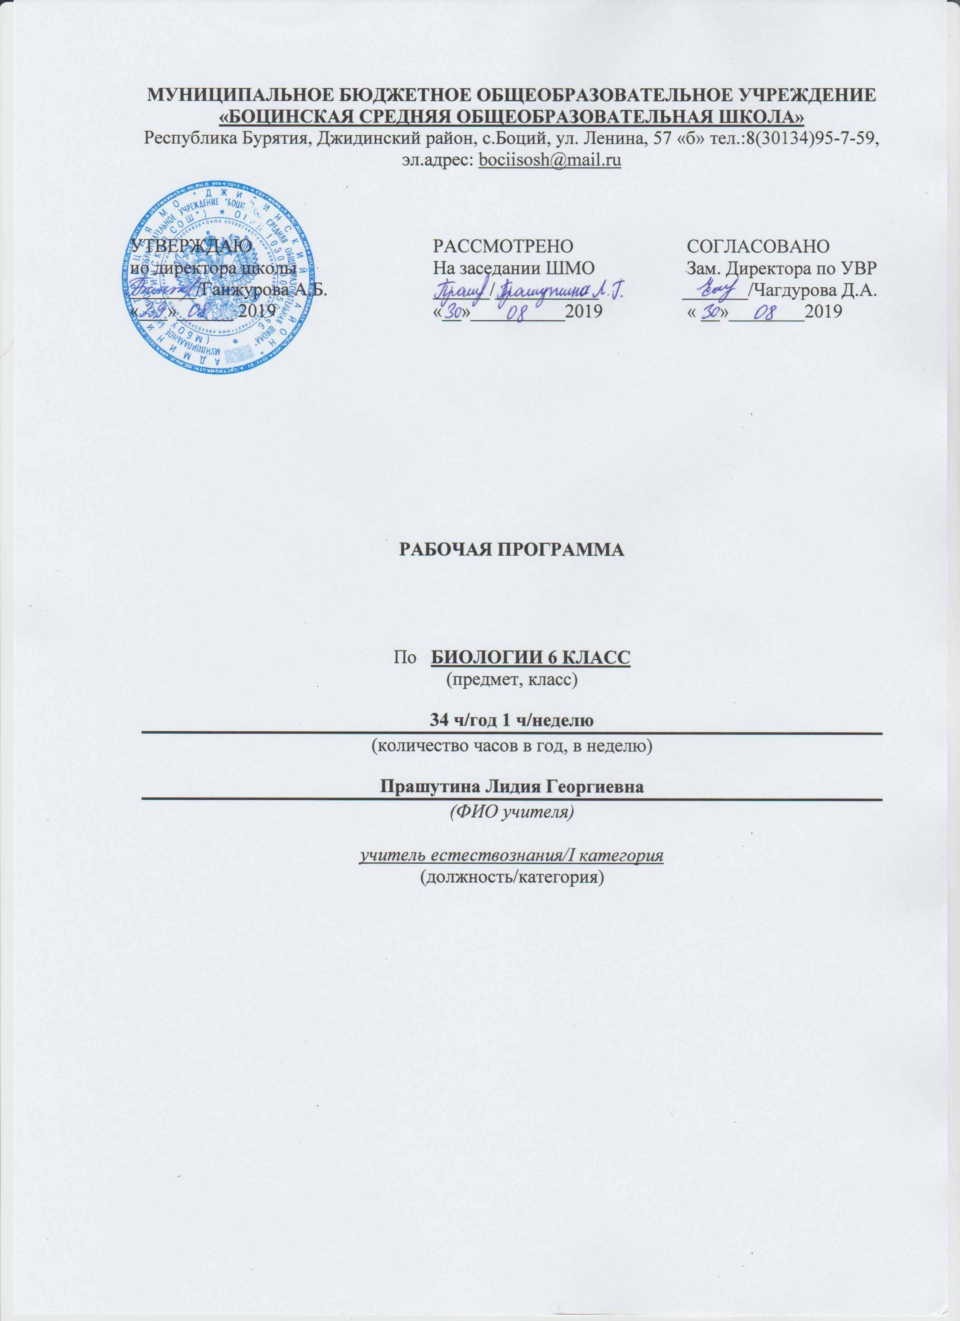ПОЯСНИТЕЛЬНАЯ ЗАПИСКА
Рабочая программа по биологии составлена на основе следующих нормативно-правовых и инструктивно-методических документов:
- Приказ Министерства образования и науки Российской Федерации от 17.12.2010 г. №1897 «Об утверждении федерального государственного образовтельного стандарта основноо общего образования».
- Приказ Министерства образования и науки Российской Федерации от 2917.12.2014 г. №1897 «О внесении изменений в приказ Министерства образования и науки Российской Федерации от 17.12.2010 г. №1897 «Об утверждении федерального государственного образовтельного стандарта основноо общего образования».
- Приказ Министерства образования и науки Российской Федерации от 31.03.12.2014 г. №253 «Об утверждении федерального перечня учебников, рекомендуемых к использованию при реализации имеющих государственную аккредитацию образовательных программ начального общего, основного общего, среднего общего образоания».
- Приказ Министерства образования и науки Российской Федерации от 08.03.06.2015 г. №576 «о внесении изменений в федеральный перечень учебников, рекомендуемых к использованию при реализации имеющих государственную аккредитацию образовательных программ начального общего, основного общего, среднего общего образоания, утвержденный приказом Министерства образования и науки Российской Федерации от 31 марта 2014 №253».
- Программа по биологии (Биология: программа: 5-9 классы – Дрофа,2013.)
- Учебный план МБОУ «Боцинская СОШ».
- Положение о рабочей программе МБОУ «Боцинская СОШ».
Рабочая программа ориентирована на использование учебника: Биология : 6 класс : учебник для общеобразовательных учреждений под редакцией Пономаревой И.Н. М., издательский центр «Дрофа», 2015.
Выбор данной авторской программы и учебно-методического комплекса обусловлен тем, что образовательные программы данной линии ориентируются не только на развитие общей культуры, базового образования, интеллектуальных и творческих способностей учащихся, но и на формирование практических умений и навыков, на развитие умения организовывать свою деятельность, на формирование ключевых компетентностей, гуманистических и демократических ценностных ориентаций.
Программа рассчитана на 34 ч. в год (1час в неделю).
Цели и задачи курса:
- познакомить учащихся с основными понятиями и закономерностями науки ботаники;
- систематизировать знания учащихся о растениях, их разнообразии и значении;
- начать формирование представлений о методах научного познания природы, элементарных умений, связанных с выполнением учебного исследования;
- развивать у учащихся устойчивый интерес к естественнонаучным знаниям;
- продолжить формирование основ гигиенических, экологических знаний, ценностного отношения к природе и человеку.
Биология как учебная дисциплина предметной области обеспечивает:
•формирование системы биологических знаний как компонента целостности научной карты мира;
•овладение научным подходом к решению различных задач;
•овладение умениями формулировать гипотезы, конструировать, проводить эксперименты, оценивать полученные результаты;
•овладение умением сопоставлять экспериментальные и теоретические знания с объективными реалиями жизни;
•воспитание ответственного и бережного отношения к окружающей среде, осознание значимости концепции устойчивого развития;
•формирование умений безопасного и эффективного использования лабораторного оборудования, проведения точных измерений и адекватной оценки полученных результатов, представления научно обоснованных аргументов своих действий путём применения межпредметного анализа учебных задач.
Практическая полезность биологии обусловлена тем, что изучение данного предмета формирует у учащихся умение использовать биологические знания и навыки в повседневной жизни для объяснения, оценки и прогнозирования природных и экологических процессов и явлений.
Данная программа содержит все темы, включенные в федеральный компонент содержания образования. Наряду с федеральным компонентом программы реализуется региональный компонент, который представлен следующим образом: при изучении тем в качестве примеров рассматриваются местные природные объекты, а также проводится самостоятельный поиск информации о природе своей местности из разных источников.
Новизна данной программы определяется тем, что большое внимание уделено развитию наглядно-образного и логического мышления учащихся, приобретению навыков по применению конкретных биологических знаний на практике.
При организации процесса обучения в рамках данной программы предполагается применение следующих педагогических технологий обучения: проблемного и личностно-ориентированного обучения. Внеурочная деятельность по предмету предусматривается в кружковой работе.
Промежуточная аттестация проводится в соответствии с Уставом ОУ в форме уроков обобщения и повторения и контрольных работ.
Вид контроля | 1  четверть | 2  четверть | 3  четверть | 4  четверть | Итого  за год
Лабораторные работы | 3 | 1 | 2 |  | 6
Уроки повторения и обобщения знаний | 1 | 1 | 1 | 1 | 4
Контрольные работы |  | 1 |  | 1 | 2
Экскурсии | 1 |  |  | 1 | 2

ПЛАНИРУЕМЫЕ РЕЗУЛЬТАТЫ ИЗУЧЕНИЯ.
Планируемые результаты
Личностные | метапредметные | предметные
Учащийся научится:  ∙ Осознавать роль растений в окружающей среде.  ∙ Постепенно выстраивать собственное целостное мировоззрение.  ∙ Осознавать потребность и готовность к самообразованию, в том числе и в рамках самостоятельной деятельности вне школы.  ∙ Формировать экологическое мышление: умение оценивать свою деятельность и поступки других людей с точки зрения сохранения окружающей среды – гаранта жизни и благополучия людей на Земле.  Учащийся получит возможность научиться:  ∙ Оценивать жизненные ситуации с точки зрения безопасного образа жизни и сохранения здоровья.  ∙ Оценивать экологический риск взаимоотношений человека и природы. | Учащийся научится:  ∙ Выдвигать версии решения проблемы, осознавать конечный результат, выбирать из предложенных и искать самостоятельно средства достижения цели.  ∙ Составлять (индивидуально или в группе) план решения проблемы (выполнения проекта).  ∙ Работая по плану, сверять свои действия с целью и, при необходимости, исправлять ошибки самостоятельно.  ∙ В диалоге с учителем совершенствовать самостоятельно выработанные критерии оценки.  ∙ Анализировать, сравнивать, классифицировать и обобщать факты и явления. Выявлять причины и следствия простых явлений.  ∙ Осуществлять сравнение, сериацию и классификацию, самостоятельно выбирая основания и критерии для указанных логических операций; строить классификацию на основе дихотомического деления (на основе отрицания).  ∙ Строить логическое рассуждение, включающее установление причинно-следственных связей.  ∙ Создавать схематические модели с выделением существенных характеристик объекта.  ∙ Составлять тезисы, различные виды планов (простых, сложных и т.п.). Преобразовывать информацию из одного вида в другой (таблицу в текст и пр.).  ∙ Вычитывать все уровни текстовой информации.  Самостоятельно организовывать учебное взаимодействие в группе (определять общие цели, распределять роли, договариваться друг с другом и т.д.).  Учащийся получит возможность научиться:  ∙ Самостоятельно обнаруживать и формулировать учебную проблему,  определять цель учебной деятельности, выбирать тему проекта.  ∙ Создавать схематические модели с выделением существенных характеристик объекта.  ∙ Уметь определять возможные источники необходимых сведений, производить поиск информации, анализировать и оценивать ее  достоверность. | Учащийся научится:  – определять роль в природе различных групп растений;  – объяснять роль растений в круговороте веществ экосистемы;  – приводить примеры приспособлений растений к среде обитания и  объяснять их значение;  – находить черты, свидетельствующие об усложнении живых организмов  по сравнению с предками, и давать им объяснение;  – объяснять приспособления на разных стадиях жизненных циклов.  – объяснять значение растений в жизни и хозяйстве человека.  – перечислять отличительные свойства растений;  – различать основные группы растений (водоросли, мхи, хвощи, плауны, папоротники, голосеменные и цветковые);  – определять основные органы растений (части клетки);  – объяснять строение и жизнедеятельность изученных групп живых  организмов (бактерии, грибы, водоросли, мхи, хвощи, плауны,  папоротники, голосеменные и цветковые);  – понимать смысл биологических терминов;  – характеризовать методы биологической науки (наблюдение, сравнение,  эксперимент, измерение) и их роль в познании живой природы;  - проводить биологические опыты и эксперименты и объяснять их  результаты; пользоваться увеличительными приборами и иметь  элементарные навыки приготовления и изучения препаратов.  Учащийся получит возможность научиться:  – использовать знания биологии при соблюдении правил повседневной  гигиены;  – различать съедобные и ядовитые грибы и растения своей местности.

СОДЕРЖАНИЕ КУРСА
Тема 1. Наука о растениях - ботаника – 5часов
Царства живой природы. Внешнее строение, органы растения. Вегетативные и генеративные органы. Места обитания растений. История использования и изучения растений. Семенные и споровые растения. Наука о растениях — ботаника. Представление о жизненных формах растений, примеры. Связь жизненных форм растений со средой их обитания. Характеристика отличительных свойств наиболее крупных категорий жизненных форм растений: деревьев, кустарников, кустарничков, полукустарников, трав. Клетка как основная структурная единица растения.
Строение растительной клетки: клеточная стенка, ядро, цитоплазма, вакуоли, пластиды. Жизнедеятельность клетки. Деление клетки. Клетка как живая система. Особенности растительной клетки.
Понятие о ткани растений. Виды тканей: основная, покровная, проводящая, механическая. Причины появления тканей. Растение как целостный живой организм, состоящий из клеток и тканей.

Тема 2. Органы растений – 8 часов
Семя как орган размножения растений. Строение семени: кожура, зародыш, эндосперм, семядоли. Строение зародыша растения. Двудольные и однодольные растения. Прорастание семян. Проросток, особенности его строения. Значение семян в природе и жизни человека.
Значение воды и воздуха для прорастания семян. Запасные питательные вещества семени. Температурные условия прорастания семян. Роль света. Сроки посева семян.
Типы корневых систем растений. Строение корня — зоны корня: конус нарастания, всасывания, проведения, деления, роста. Рост корня, геотропизм. Видоизменения корней. Значение корней в природе.
Побег как сложная система. Строение побега. Строение почек. Вегетативная, цветочная (генеративная) почки. Развитие и рост побегов из почек. Прищипка и пасынкование. Спящие почки.
Внешнее строение листа. Внутреннее строение листа. Типы жилкования листьев. Строение и функции устьиц. Значение листа для растения: фотосинтез, испарение, газообмен. Листопад, его роль в жизни растения. Видоизменения листьев.
Внешнее строение стебля. Типы стеблей. Внутреннее строение стебля. Функции стебля. Видоизменения стебля у надземных и подземных побегов.
Цветок как видоизменённый укороченный побег, развивающийся из генеративной почки. Строение цветка. Роль цветка в жизни растения. Значение пестика и тычинок в цветке. Соцветия, их разнообразие. Цветение и опыление растений. Опыление как условие оплодотворения. Типы опыления (перекрёстное и самоопыление). Переносчики пыльцы. Ветроопыление.
Строение плода. Разнообразие плодов. Цветковые (покрытосеменные) растения. Распространение плодов и семян. Значение плодов в природе и жизни человека.

Тема 3. Основные процессы жизнедеятельности – 6 часов
Вода как необходимое условие минерального (почвенного) питания. Извлечение растением из почвы растворённых в воде минеральных солей. Функция корневых волосков. Перемещение воды и минеральных веществ по растению. Значение минерального (почвенного) питания. Типы удобрений и их роль в жизни растения. Экологические группы растений по отношению к воде.
Условия образования органических веществ в растении. Зелёные растения – автотрофы. Гетеротрофы как потребители готовых органических веществ. Значение фотосинтеза в природе.
Роль дыхания в жизни растений. Сравнительная характеристика процессов дыхания и фотосинтеза. Обмен веществ в организме как важнейший признак жизни. Взаимосвязь процессов дыхания и фотосинтеза.
Размножение как необходимое свойство жизни. Типы размножения: бесполое и половое. Бесполое размножение — вегетативное и размножение спорами. Главная особенность полового размножения. Особенности оплодотворения у цветковых растений. Двойное оплодотворение. Достижения отечественного учёного С.Г. Навашина. Особенности вегетативного размножения, его роль в природе. Использование вегетативного размножения человеком: прививки, культура тканей.
Характерные черты процессов роста и развития растений. Этапы индивидуального развития растений. Зависимость процессов роста и развития от условий среды обитания. Периодичность протекания жизненных процессов. Суточные и сезонные ритмы. Экологические факторы: абиотические, биотические, антропогенные, их влияние на жизнедеятельность растений.

Тема 4. Многообразие и развитие растительного мира – 11 часов
Происхождение названий отдельных растений. Классификация растений. Вид как единица классификации. Название вида. Группы царства Растения. Роль систематики в изучении растений.
Общая характеристика водорослей. Строение, размножение водорослей. Разнообразие водорослей. Отделы: Зелёные, Красные, Бурые водоросли. Значение водорослей в природе. Использование водорослей человеком.
Моховидные, характерные черты строения. Классы: Печёночники и Листостебельные, их отличительные черты. Размножение (бесполое и половое) и развитие моховидных. Моховидные как споровые растения. Значение мхов в природе и жизни человека.
Характерные черты высших споровых растений. Чередование полового и бесполого размножения в цикле развития. Общая характеристика отделов: Плауновидные, Хвощевидные, Папоротниковидные, их значение в природе и жизни человека.
Общая характеристика голосеменных. Расселение голосеменных по поверхности Земли. Образование семян как свидетельство более высокого уровня развития голосеменных по сравнению со споровыми. Особенности строения и развития представителей класса Хвойные. Голосеменные на территории России. Их значение в природе и жизни человека.
Особенности строения, размножения и развития покрытосеменных. Сравнительная характеристика покрытосеменных и голосеменных растений. Более высокий уровень развития покрытосеменных по сравнению с голосеменными, лучшая приспособленность к различным условиям окружающей среды. Разнообразие жизненных форм покрытосеменных.
Характеристика классов Двудольные и Однодольные растения, их роль в природе и жизни человека. Охрана редких и исчезающих видов. Семейства класса Двудольные: Розоцветные, Мотыльковые, Крестоцветные, Паслёновые, Сложноцветные. Отличительные признаки семейств. Значение в природе и жизни человека. Сельскохозяйственные культуры. Общая характеристика. Семейства класса Однодольные: Лилейные, Луковые, Злаки. Отличительные признаки. Значение в природе, жизни человека. Исключительная роль злаковых растений.
Понятие об эволюции живого мира. Первые обитатели Земли. История развития растительного мира. Выход растений на сушу. Характерные черты приспособленности к наземному образу жизни. Н.И. Вавилов о результатах эволюции растений, направляемой человеком. Охрана редких и исчезающих видов.
История происхождения культурных растений. Значение искусственного отбора и селекции. Особенности культурных растений. Центры их происхождения. Расселение растений. Сорные растения, их значение. Дары Старого Света (пшеница, рожь, капуста, виноград, банан) и Нового Света (картофель, томат, тыква). История и центры их появления. Значение растений в жизни человека.

Тема 5. Природные сообщества – 2 час
Понятие о природном сообществе (биогеоценозе, экосистеме). В.Н. Сукачёв о структуре природного сообщества и функциональном участии живых организмов в нём. Круговорот веществ и поток энергии как главное условие существования природного сообщества. Совокупность живого населения природного сообщества (биоценоз). Условия среды обитания (биотоп). Роль растений в природных сообществах.
Ярусное строение природного сообщества — надземное и подземное. Условия обитания растений в биогеоценозе. Многообразие форм живых организмов как следствие ярусного строения природных сообществ. Понятие о смене природных сообществ. Причины смены: внутренние и внешние. Естественные и культурные природные сообщества, их особенности и роль в биосфере. Необходимость мероприятий по сохранению природных сообществ.

ТЕМАТИЧЕСКОЕ ПЛАНИРОВАНИЕ
 | Темы уроков |  | количество часов | Дата про  ведения  по плану | Дата проведения  по факту | Коррекция
 | Тема 1. Наука о растениях - ботаника (5 ч)
1 | Наука о растениях - ботаника. |  | 1
2. | Многообразие жизненных форм растений. |  | 1
3 | Клеточное строение растений. |  | 1
4 | Ткани растений. |  | 1
5 | Обобщение и повторение по теме «Наука о растениях - ботаника» |  | 1
Тема 2. Органы растений – 8 часов
6 | Семя, его строение и значение. Условия прорастания семян. |  | 1
7 | Корень, его строение и значение. |  | 1
8 | Побег, его строение и значение. |  | 1
9 | Лист, его строение и значение. |  | 1
10 | Стебель, его строение и значение. |  | 1
11 | Цветок, его строение и значение. |  | 1
12 | Плод. Разнообразие и значение плодов. |  | 1
13 | Обобщение и повторение по теме «Наука о растениях - ботаника» |  | 1
14 | Контрольная работа №1 |  | 1
15 | Минеральное питание растений |  | 1
Тема 3. Основные процессы жизнедеятельности растений – 6 часов
16 | Воздушное питание растений – фотосинтез. |  | 1
17 | Дыхание и обмен веществ у растений |  | 1
18 | Размножение и оплодотворение у растений. Вегетативное размножение. Использование его человеком. |  | 1
19 | Рост и развитие растительного организма. |  | 1
20 | Обобщение и повторение темы «Основные процессы жизнедеятельности растений». |  | 1
Тема 4. Многообразие и развитие растительного мира – 11 часов
21 | Систематика растений, ее значение для ботаники. |  | 1
22 | Водоросли и их значение. |  | 1
23 | Отдел Моховидные. Общая характеристика и значение. |  | 1
24 | Плауны. Хвощи. Папоротники. Общая характеристика и значение. |  | 1
25 | Отдел Голосеменные. Общая характеристика и значение. |  | 1
26 | Отдел Покрытосеменные. Общая характеристика и значение. |  | 1
27 | Семейства класса Двудольные. |  | 1
28 | Семейства класса Однодольные. |  | 1
29 | Историческое разитие растительного мира. |  | 1
30 | Разнообразие и происхождение культурных растений. Дары Нового и Старого Света |  | 1
31 | Обобщение и повторение темы «Основные процессы жизнедеятельности растений». |  | 1
Тема 5. Природные сообщества – 2 часа
32 | Понятие о природном сообществе.  Смена природных сообществ. |  | 1
33 | Контрольная работа №2 |  | 1
34 | Экскурсия №2 «Жизнь растений в весенний период года» | 1

